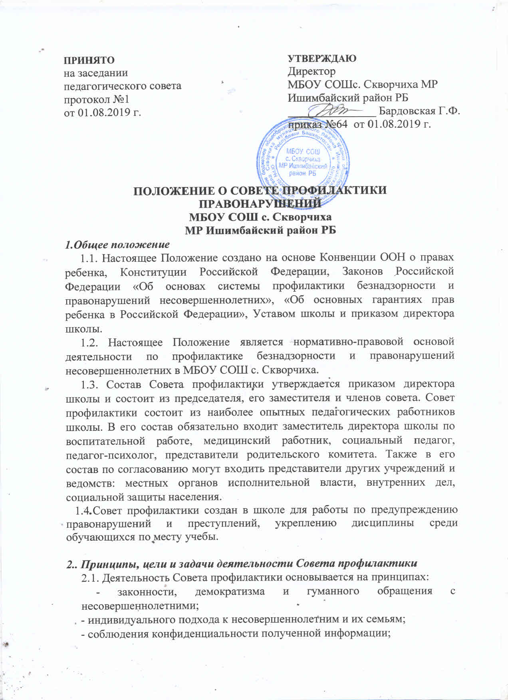

- обеспечения ответственности должностных лиц и граждан за нарушение прав и законных интересов несовершеннолетних.
2.2. Совет профилактики - это коллегиальный орган, целью которого является планирование, организация и осуществление контроля за проведением первичной, вторичной и третичной профилактики социально опасных явлений (безнадзорности, правонарушений, антиобщественных действий) и социально опасных заболеваний среди обучающихся.
2.3. Основными задачами деятельности Совета профилактики являются:
- мониторинг состояния проблем правонарушений и употребления ПАВ несовершеннолетних обучающихся;
- создание системы и организация работы по профилактике правонарушений;
- выявление и устранение причин и условий, способствующих безнадзорности несовершеннолетних, совершению ими преступлений, правонарушений, антиобщественных действий;
- обеспечение защиты прав и законных интересов несовершеннолетних;
- социально-педагогическая реабилитация несовершеннолетних, находящихся в социально опасном положении;
- выявление и пресечение случаев вовлечения несовершеннолетних в преступную или антиобщественную деятельность.

3. Категории лиц, в отношении которых проводится индивидуальная профилактическая работа
3.1. Совет профилактики организует и проводит систему индивидуальных профилактических мероприятий в отношении следующих категорий несовершеннолетних:
- безнадзорные, беспризорные;
- склонные к бродяжничеству;
- употребляющие психоактивные вещества;
- состоящие на учете в органах внутренних дел, комиссии по делам несовершеннолетних и защите их прав при органе местного самоуправления за совершение антиобщественных действий, правонарушений, преступлений;
- состоящие на внешнем учете в органах внутренних дел, здравоохранения;
- нарушающие Устав МБОУ СОШ с. Скворчиха.
3.2. Совет профилактики организует и проводит индивидуальную профилактическую работу в отношении родителей и лиц, их замещающих, если они не исполняют своих обязанностей по воспитанию, обучению или содержанию вышеназванных категорий несовершеннолетних. Подобная работа проводится и в случае их отрицательного влияния на поведение несовершеннолетних или жестокого с ними обращения.

4.Порядок деятельности совета профилактики правонарушении

4.1.Совет профилактики рассматривает вопросы, отнесенные к его компетенции, на своих заседаниях, которые проходят не реже одного раза в месяц (кроме экстренных случаев). Заседание протоколируется одним из членов совета профилактики.
4.2.При разборе персональных дел вместе с обучающимися приглашаются закрепленный преподаватель, классный руководитель и родители обучающегося.
4.3.Работа совета профилактики планируется на учебный год. План работы обсуждается на заседании совета профилактики и утверждается директором школы.
4.4.Совет профилактики проводит работу в тесном контакте с правоохранительными органами, общественными opганизациями, проводящими воспитательные мероприятия с детьми.
4.5.Совет профилактики правонарушений проводит аналитическую деятельность:
- изучает уровень преступности и правонарушений среди обучающихся школы;
- изучает состояние профилактической деятельности школы, эффективность проводимых мероприятий;
- выявляет детей с девиациями в поведении;
- определяет причины и мотивы антиобщественного поведения обучающихся.
4.6.Совет профилактики осуществляет непосредственную деятельность по профилактике правонарушений и употребления психоактивных веществ обучающихся:
- рассматривает персональные дела обучающихся с антиобщественным поведением;
- определяет программу (план) индивидуальной профилактической работы с обучающимся и представляет ее (его) на утверждение директору школы;
- направляет в случае необходимости обучающегося или его родителей на консультации к специалистам (психологу, дефектологу, медицинскому, социальному работнику и т.п.);
- осуществляет постановку и снятие обучающегося с внутреннего учета в школе;
- организует в особо сложных случаях индивидуальное шефство над обучающимся;
- вовлекает обучающихся, состоящих на внутреннем и внешнем учете в объединения дополнительного образования детей, проведение коллективных творческих дел, мероприятий, летнюю оздоровительную кампанию, трудовые объединения, действующие в школе, в сельском поселении;
- осуществляет профилактическую работу с неблагополучными семьями;
- заслушивает на своих заседаниях отчеты отдельных классных руководителей, педагогических работников, других специалистов, привлеченных к проведению индивидуальной профилактической работы, о состоянии данной работы;
- информирует Управляющий совет о состоянии проводимой работы с обучающимися, исполнительской дисциплины привлеченных работников школы;
- определяет сроки проведения индивидуальной профилактической работы с обучающимся.
4.7. Совет профилактики осуществляет организационную деятельность:
- ставит перед соответствующими организациями вопрос о привлечении родителей, не выполняющих свои обязанности по воспитанию детей, к установленной законодательством ответственности;
- при отсутствии положительных результатов в проводимой работе информирует об Управляющий совет, инициирует принятие постановления комиссии по делам несовершеннолетних и защите их прав при органе местного самоуправления о проведение индивидуальной профилактической работы с привлечением специалистов других ведомств в соответствии со ст. 6 Закона Российской Федерации «Об основах системы профилактики безнадзорности и правонарушений несовершеннолетних»;
- ходатайствует перед комиссией по делам несовершеннолетних и защите их прав при органе местного самоуправления, ОВД о досрочном снятии с внешнего учета реабилитированных обучающихся;
- выносит проблемные вопросы на обсуждение педагогического совета учреждения образования и для принятия решения руководством школы;
- оказывает помощь общественным воспитателям, закрепленным за обучающимся, педагогам, работающим с данным обучающимся (организует работу педагогического консилиума);
- оказывает помощь родителям или лицам, их заменяющих;
- организует обучение педагогического коллектива современным формам и методам профилактической деятельности

5. Права и обязанности Совета профилактики

5.1. Совет профилактики обязан:
- разрабатывать и внедрять систему взаимодействия администрации и учителей школы с общественностью, призванной осуществлять профилактику правонарушений и употребления психоактивных веществ;
- способствовать повышению эффективности работы школы по профилактике правонарушений и употребления психоактивных веществ.
5.2 Совет профилактики имеет право:
- выносить на обсуждение, во время родительских собраний и собраний в классе информацию о состоянии проблемы правонарушений и употребления психоактивных веществ.
- ходатайствовать перед КДН и ЗП о принятии мер общественного воздействия в установленном законом порядке в отношении обучающихся и их родителей или лиц их заменяющих
5.3. Совет профилактики несет ответственность за правильность оформления документов (протоколов заседаний, ходатайства, письма) и законность принимаемых решений.

6.Документация совета профилактики.

  - Приказ о создании совета профилактики.
  - . Протокол заседаний.
  - Карты обучающихся, состоящих на учете в школе.
  - Списки проблемных семей.

Направления деятельности различных групп преподавателей
с детьми «группы риска».
- Классный руководитель:
- - составление индивидуальных коррекционных программ воспитательной работы с семьей и ребенком;
- - выявление причин, факторов риска;
- - информирование социально-психологической службы о промежуточных итогах работы;
- - составление банка данных;
- - информирование родителей о возможности консультации, психолого-педагогической помощи.
- Психолог:
- - изучение психоэмоционального физического состояния ребенка совместно с медицинским работником;
- - анализ программ коррекции, составленных классными руководителями, воспитателями с точки зрения психологической эффективности;
- - психолого-педагогическое просвещение учителей, родителей, детей;
- -проведение занятий по психокоррекции, тренинги;
- - подготовка материалов на ППК.
- Педагогический совет:
- - согласно положению о педсовете.
- Административные совещания:
- - принятие административных мер воздействия к субъектам данной деятельности;
- - координация взаимодействия с районными структурами.
- Общешкольный и классные родительские комитеты:
- - воздействие на семьи обучающихся «группы риска» и асоциальные семьи;
- - формирование ответственного отношения родителей за воспитание детей.
- Совет профилактики:
- - профилактика противоправного, девиантного поведения обучающихся, родителей.
- Ученический комитет:
- -организация нравственного воздействия на обучающихся.

Программа воспитательной работы с детьми «группы риска»
в МБОУ СОШ с. Урман-Бишкадак

- Изучение проблемных детей:
- выявление всех проблемных детей, начиная с 1-го класса;
- путем систематических наблюдений за детьми, изучения результатов их деятельности установить характер их педагогической запущенности;
- путем наблюдения социометрических измерений и анкетирования установить положение ученика в классном коллективе, характер взаимоотношений с ним, наметить пути и способы улучшений;
- изучить интересы и склонности, способности ученика, возможное включение его во внеурочную кружковую, общественно-полезную деятельность;
- установить, входит ли «трудный» в другие группы, компании и объединения; направленность этих групп, характер их влияния на ученика;
- изучение положения ребенка в семье.
- Организация педагогической помощи:
- вести систематический учет пробелов в знаниях, умениях и навыках проблемных детей;
- организовывать помощь в учебной деятельности, необходимую для ученика;
- установить и поддерживать систематические доброжелательные отношения и контакты с родителями проблемных детей. Оказывать им помощь в воспитании детей;
- вести систематический учет особо сложных и неблагополучных семей, обучающихся школы, проводимой с ними работы и ее результатов.
- Организация медицинской помощи:
- организовывать профосмотр всех трудных подростков в октябре месяце;
- проводить анализ медицинских карт, определять группы здоровья;
- осуществлять контроль за санитарно-гигиеническим состоянием условий жизни подростков, учитывать возрастные особенности обучающихся.
4.Организация свободного времени проблемных детей:
- всех проблемных детей вовлечь в работу кружков с учетом их интересов и возможностей;
- привлекать их к участию в культурно-массовой и спортивной работе, отмечать успехи и достижения в ней. Особое внимание уделять читательским интересам и вкусам обучающихся, развивать и стимулировать их;
- организовывать ненавязчивый контроль за проведением свободного времени;
- вести тесную взаимосвязь в работе с ПДН с проблемными детьми;
- ставить трудных подростков на внутришкольный учет, вести индивидуальную работу с ними и их родителями;
- давать им посильные поручения в классе, строго следить за их выполнением;
- проводить беседы по классам по правовому воспитанию согласно программ.

Примерный перечень мероприятий по работе школы с «трудными» детьми

• Выявление педагогически запущенных детей.

• Изучение причин социально-педагогической запущенности подростка.

• Ведение картотеки «трудных» детей.

• Встречи с работниками ОДН ГОВД.

• Правовое просвещение «трудных» подростков.

• Разработка и применение памяток поведения в семье и среди сверстников.

• Проведение семинара «Трудный подросток» для родителей.

• Организация работы Совета по профилактике правонарушений при директоре.

• Проведение педагогических советов «Работа с трудновоспитуемыми», «Работа с семьями педагогически запущенных детей».

• Организация клубов для «трудных»: выходного дня, на один вечер и др.

• Психологические консультации для детей и родителей.

• Организация психолого-педагогических консилиумов.

• Изучение положения подростка в коллективе (социометрия).

• Индивидуальная работа с «трудными».

• Подбор индивидуального наставника (социальные педагоги, старшеклассники).

• Вовлечение «трудных» подростков в воспитательные центры, кружки, секции.

• Организация летних лагерей, туристических клубов.

• Организация работы спортивных секций.

• Проведение военизированных игр для подростков.

• Проведение круглых столов «Уроки детского досуга», «Мы и наши дети» и др.

• Организация игр - упражнений и игр-тренингов для «трудных» подростков.

